TP3 Graphe de scènes

Développement d’applications interactives
Emery Bourget-vecchio
20/10/2021

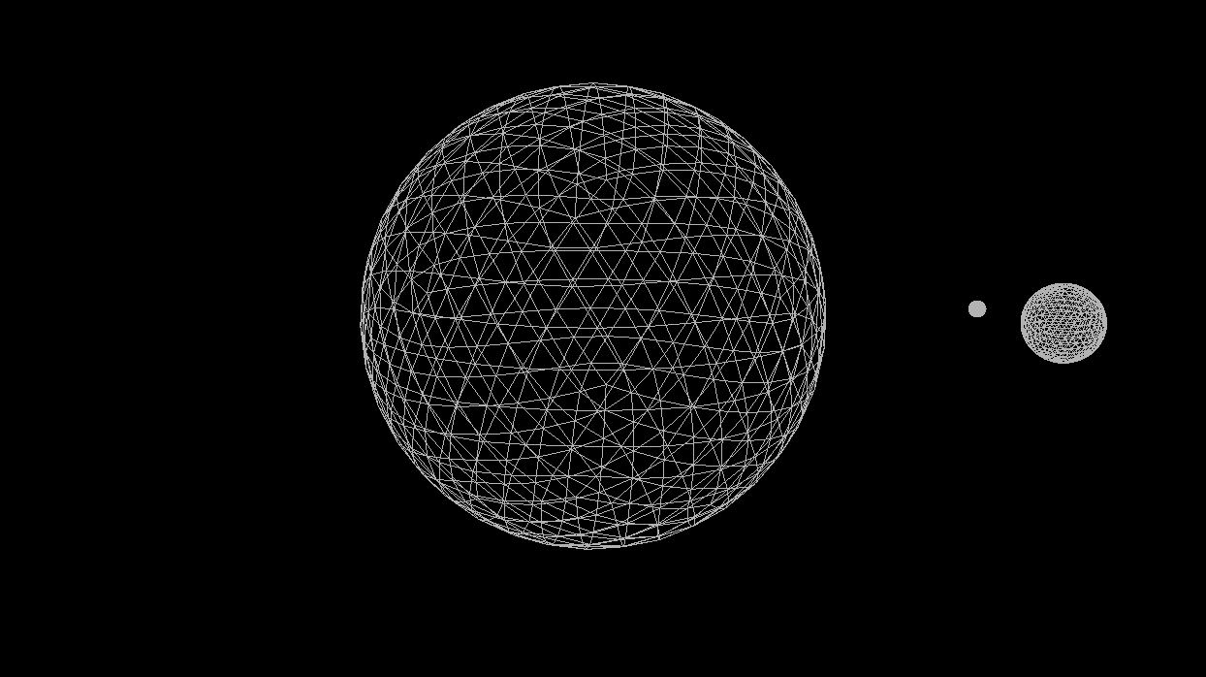
Résultat final

Pour réaliser mon graphe de scène, j’ai dans un premier temps crée une class GameObject avec comme variables principales la matrice model, une liste de ses enfants, un objet transform, un objet mesh et un objet parent.
Grace à la fonction importMesh, on va pourvoir importer un maillage(ici des sphères pour les planètes) dans notre objet mesh .
Ses fonctions Translate,Rotate et Scale vont permettre d’appeler les fonctions de notre objets transform. Une fois les transformations assignées, on va pouvoir les appliquer en appelant la fonction applyTransform. Une fois cela fait, on peut dessiner notre objet ainsi que ses enfant en appelant la fonction draw() qui va appeler la fonction renderMesh qui va se charger d’envoyer notre maillage dans le shader.

La classe Transform contient en variable une position, une rotation et un scale. Elle contient également des fonctions qui permette de manipuler ces variables.

Pour réaliser le système solaire, je crée d’abord un gameObject world qui sera la racine de tout mes gameObjects. Je crée ensuite un objet Sun qui est la sphére principale de ma simulation. Je lui assigne en mesh une sphere, puis j’appelle la fonction rotateAround qui permet de tourner mon soleil autour de lui même avec une amplitude arbitraire.
Ensuite j’appelle la fonction addChild sur mon objet Sun, cela permet d’ajouter à la liste des enfants de sun un nouveau enfant tout en retournant la reference de cet enfant. Ici l’enfant correspond à notre objet terre. Il hérite des transformations de son parent donc ici le soleil, ce qui signifie que cela lui permet de tourner sur lui-même de la même façon que le soleil.
Je décale ensuite ma terre du soleil, du coup la terre ne tourne plus autour de lui même mais autour du soleil. Pour le refaire tourner sur lui même, je dois alors appeler ma fonction rotate qui prend en argument un float qui correspond à l’angle et un char qui correspond à l’axe autour duquel on veut tourner. Pour finir je scale l’objet soleil pour lui donner une taille convenable par rapport au soleil.
Enfin je crée comme enfant pour le soleil un gameObject Moon qui recoit ainsi les transformations de la terre et du soleil. Pour le faire tourner autour de la terre, je le décale de -T , j’applique la fonction rotateAround, puis je le redécale de T.
Enfin j’applique un scaling pour qu’il est une taille plus petite par rapport à la terre .
Un exemple de résultat est disponible en gif en annexe.

